**Análise do Mercado de Apostas Online no Brasil**

Agosto de 2024

**Introdução**

O objetivo desta nota é mensurar o tamanho do mercado de jogos de azar e apostas online no Brasil. A análise apresenta desafios, já que muitas dessas empresas operam sob nomes que não correspondem aos divulgados na mídia, e várias delas não estão corretamente classificadas no setor econômico apropriado (CNAE 9200-3/99, relacionado à exploração de jogos de azar e apostas). Isso exige uma identificação criteriosa. Além disso, muitas dessas empresas não atuam exclusivamente no setor de apostas, podendo ser substituídas ao longo do tempo, o que torna a análise ainda mais complexa.

Ressalta-se que os resultados são estimativas, sujeitas aos riscos dos pressupostos adotados, e são resultados ainda preliminares, dado que o aprofundamento da análise ainda está em desenvolvimento.

**Comparativo entre Apostas Online e Loterias (agosto de 2024)**

A tabela a seguir apresenta um comparativo entre os valores mensais das apostas online e das loterias em agosto de 2024.

|  |  |  |  |
| --- | --- | --- | --- |
|  | **Loterias** | **Jogos de azar e apostas**  **(*CNAE 92x*)** | **Jogos de azar e apostas (*outros CNAEs)*** |
| **Média mensal em 2024**  **(R$ bi)** | **1,9** | **0,3** | **20,8** |
| **Número de CNPJ8** | **13.559** | **520** | **56** |
| **Média por CNPJ8**  **(R$)** | **140.128** | **576.923** | **235.714.286** |

Os valores de loteria são a soma dos valores arrecadados em cada sorteio da Caixa Econômica Federal, divulgados no site de loterias; enquanto o número de CNPJs corresponde às casas lotéricas ativas em agosto/2024.

Os valores de jogos de azar e apostas correspondem a recebimentos Pix destas empresas, enquanto o número de CNPJs corresponde apenas àqueles ativos em agosto/2024. Observa-se que existe um grande número de empresas que se classificam no CNAE correspondente a jogos de azar e apostas (coluna do meio da tabela). No entanto, essas empresas movimentam uma parcela relativamente pequena em termos financeiros.

A terceira coluna da tabela traz as empresas de apostas e jogos de azar que não se identificam no CNAE adequado. Essas empresas foram identificadas com base em citações na internet e na aplicação de filtros com características típicas de transferências de apostas, como número pessoas que fizeram transferências, número de transações, tíquete médio e concentração das transferências em determinados horários. Com base nesses critérios, foram identificadas 56 empresas que somaram, em agosto, R$ 20,8 bilhões de transferências recebidas.

**Evolução das Transferências para Empresas de Apostas**

O gráfico a seguir ilustra a evolução das transferências para empresas de jogos de azar e apostas ao longo de 2024.

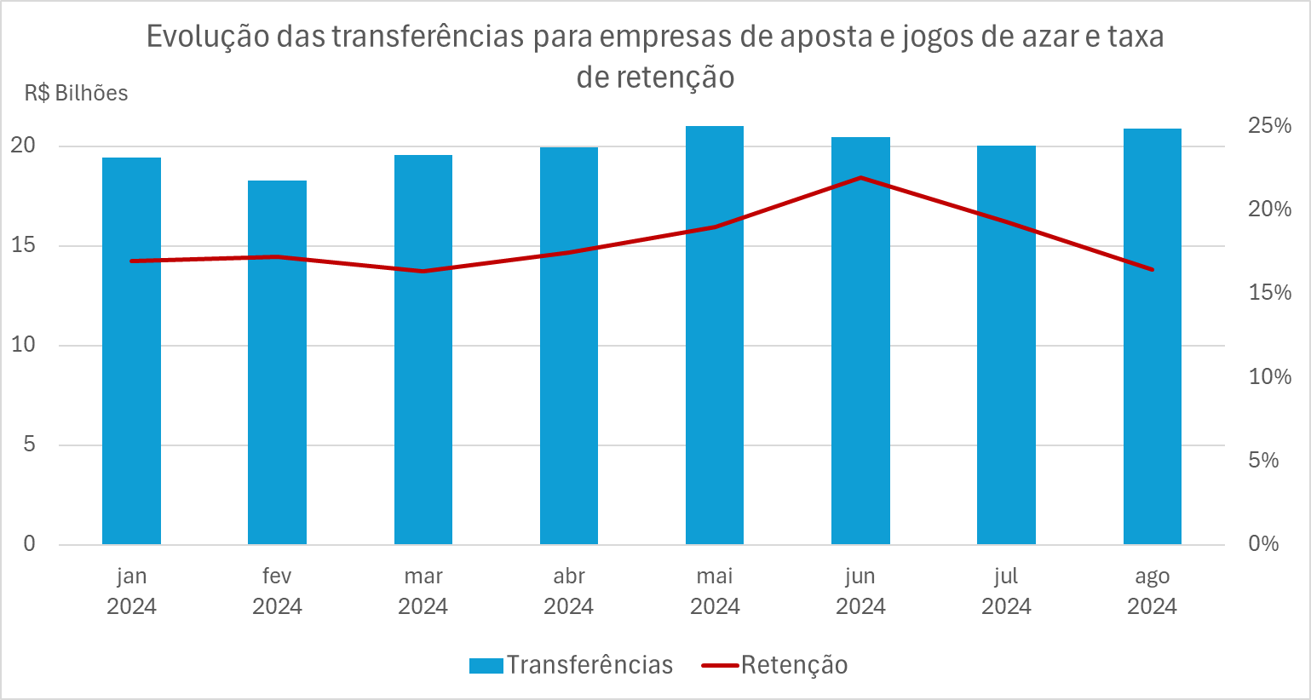

Os valores mensais variaram entre R$ 18 bilhões e R$ 21 bilhões. Vale ressaltar que esses valores representam as transferências brutas, ou seja, é uma estimativa do quanto foi apostado no mês. Com base nas transferências que são feitas dessas empresas para pessoas físicas, estimamos que aproximadamente 15% do que é apostado seja retido pelas empresas, com o restante distribuído aos ganhadores a título de prêmio.

**Perfil dos Apostadores**

Estimamos que cerca de 24 milhões de pessoas físicas participaram de jogos de azar e apostas, realizando ao menos uma transferência via Pix para essas empresas durante o período analisado.

Em relação ao perfil dos apostadores, a maioria tem entre 20 e 30 anos, embora as apostas sejam realizadas por indivíduos de diferentes faixas etárias. O valor médio mensal das transferências aumenta conforme a idade: para os mais jovens, o valor gira em torno de R$ 100 por mês, enquanto para os mais velhos o valor ultrapassa R$ 3.000 por mês, de acordo com os dados de agosto de 2024.

